esМИНИСТЕРСТВО НАУКИ И ВЫСШЕГО ОБРАЗОВАНИЯ РОССИЙСКОЙ

ФЕДЕРАЦИИ

Федеральное государственное бюджетное образовательное учреждение высшего образования

«Воронежский государственный технический университет»

|  |  |
| --- | --- |
| **Факультет** | экономики, менеджмента и информационных технологий |
| **Кафедра** | информационных технологий и автоматизированного проектирования в строительстве |

**Отчет по лабораторной работе**

Тема: «**Создать программу вычисления указанной величины.  
Результат проверить при заданных исходных значениях**».

По дисциплине: Основы программирование и алгоритмизации

Выполнил студент:

Летников Дионис Михайлович

Группа: ИСТ-222

Руководитель: к.т.н. Курипта О. В.

ст. преподаватель Ермолина Ю.А.

ст. преподаватель Колыхалова Е.В.

Работа защищена «» _________ 2022г.   
С оценкой

(подпись)

Воронеж 2022

**Постановка задачи**

**Условие задачи:** 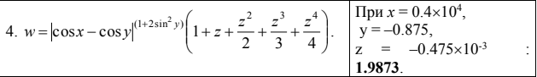

**Исходные данные:   
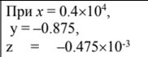**

**Алгоритм решения:**

Вводим функцию необходимую для решения примера.   
i = pow(fabs(cos(X) - cos(y)), 1 + 2 * pow(sin(y), 2)) * (1 + z + (pow(z, 2) / 2) + (pow(z, 3) / 3) + (pow(z, 4) / 4))

**Контрольный пример:**

Входные данные: x = 0.4*104, y = -0.875, z = -0.475*10-3

Результат: 1.9873

**Словесный алгоритм**

**Алгоритм представлен пошаговой детализацией:**

**Шаг 1:** объявление переменных

double X = 0.4 * pow(10, 4), y = -0.875, z = -0.475 * pow(10, -3), PP  
**Шаг 2:** функция

double schi(double X, double y, double z)

{

double i = pow(fabs(cos(X) - cos(y)), 1 + 2 * pow(sin(y), 2)) * (1 + z + (pow(z, 2) / 2) + (pow(z, 3) / 3) + (pow(z, 4) / 4));

return i;

}

**Шаг 3:** расчёт примера и вывод результата

printf("\nDZ=%.4lf", PP);

**Блок-схема программы**

Блок-схема программы.

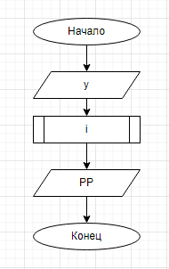

Рисунок 1 – Блок-схема

**Код программы**

#include<stdio.h>

#include<locale.h>

#include<math.h>  
double schi(double X, double y, double z)

{

double i = pow(fabs(cos(X) - cos(y)), 1 + 2 * pow(sin(y), 2)) * (1 + z + (pow(z, 2) / 2) + (pow(z, 3) / 3) + (pow(z, 4) / 4));

return i;

}

void main(void)

{

setlocale(LC_ALL, "RUS");

double X = 0.4 * pow(10, 4), y , z = -0.475 * pow(10, -3), PP;  
printf("введите у:");

scanf("%lf", &y);

PP = schi(X, y, z);

printf("\nDZ=%.4lf", PP);

}

**Результат работы программы**



Рисунок 2 – Программа